SBD: ...............................  Phòng thi: .......................  Điểm : .............................  Bằng chữ : .......................  .......................................... | KIỂM TRA CUỐI HỌC KỲ II  NĂM HỌC 2024-2025  Môn Toán - lớp 5  (Thời gian: 40 phút) | Giám thị | Giám khảo
I. PHẦN TRẮC NGHIỆM (4 ĐIỂM)
(Khoanh vào chữ đặt trước câu trả lời đúng hoặc viết tiếp vào chỗ chấm)

Câu 1. (0,5 điểm):
Lớp 5A có 13 bạn nữ, 17 bạn nam. Tỉ số giữa bạn nữ và bạn nam là..........................
Câu 2.(0,5 điểm) Trên bản đồ tỉ lệ 1 : 1 000 một khu đất hình vuông có cạnh là 5cm. Vậy trong thực tế, độ dài cạnh của khu đất là:
A. 500 m B. 50 m C. 5000 m D. 1000 m
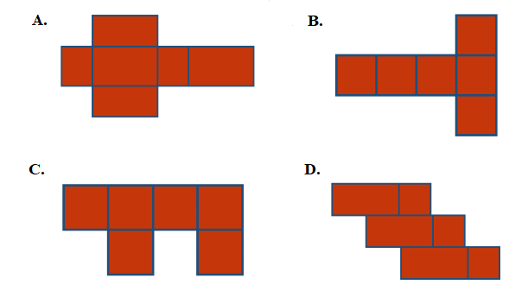
Câu 3. (0,5 điểm) Trong các hình dưới đây, hình nào là hình khai triển của hình hộp chữ nhật?

Câu 4.(0,5 điểm). Kết quả điều tra hoạt động yêu thích của 40 bạn học sinh lớp 5A trong giờ giải lao được cho trên biểu đồ hình quạt dưới đây. Sở thích nào của học sinh lớp 5A chiếm tỉ lệ lớn nhất:
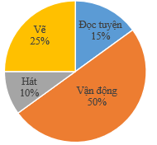 | - Đọc truyện B. Hát  C Vận động D. Vẽ
Câu 5.(0,5 điểm). Số thích hợp điền vào chỗ trống 2m²84dm² = ……. m² là:
A. 28,4 B. 0,284 C. 2,084 D. 2,84
Câu 6. (0,5 điểm) Nối số đo thể tích phù hợp với mỗi đồ vật dưới đây:
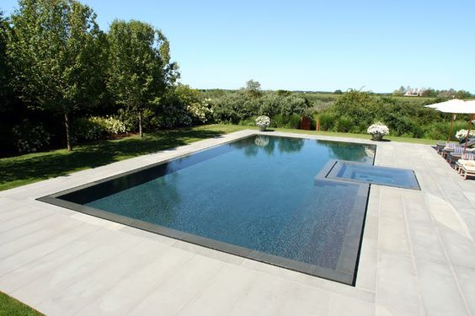 |  | 
Bể bơi Ca nước Cốc nước
250 m³
2 dm³
220 cm³
Câu 7. (5 điểm) Một cái thùng giấy hình lập phương có cạnh 5 dm. Người ta sơn các mặt xung quanh của thùng. Diện tích quét sơn là:
A. 100 dm² B. 100 dm C. 150 m² D. 25 m²
II. PHẦN TỰ LUẬN (6 ĐIỂM)
Câu 8. (2 điểm) Tính:
a) 3 ngày 14 giờ + 1 ngày 20 giờ  ……………………………………  ……………………………………  ……………………………………  …………………………………… | b) 5 năm 8 tháng - 3 năm 9 tháng …………………………………………………  …………………………………………………  …………………………………………………  …………………………………………………
c) 4 phút 36 giây x 3 | d) 9 ngày 8 giờ : 4
…………………………………… | …………………………………………………
…………………………………… | …………………………………………………
…………………………………… | …………………………………………………
…………………………………… | …………………………………………………
Câu 9 (1điểm). Điền số vào chỗ chấm:
a) 1,6 ha = .................. m² b) 4 giờ 30 phút = ……… giờ
c) 76 dm³ 15cm³ =………….. cm³ d) 2,5 thế kỉ = …....... năm
Câu 10 (2 điểm) Một phòng học có chiều dài 7 m, chiều rộng 6m và chiều cao 3,8 m.
a. Người ta dự định sơn 4 bức tường bên trong phòng học. Tính diện tích cần sơn? (Biết phần diện tích của các cửa là 12m²).
b. Tính số tiền công sơn căn phòng? Biết tiền công sơn mỗi mét vuông tường là 80 000 đồng.
...........................................................................................................................................
...........................................................................................................................................
...........................................................................................................................................
...........................................................................................................................................
.......................................................................................................................................................................................................................................................................................................................................................................................................................................................................................................................................................................................................................................................................................................................
Câu 11 (1,0 điểm). Tính bằng cách thuận tiện.
a) 2,5 x 12,5 x 8 x 0,4 b) 1,75 x 5 - 1,75 x 3 + 3,5 x 4
........................................................................................................................................... ............................................................................................................................................................................................................................................................................................................................................................................................................................................................................................................................................................................
BIỂU ĐIỂM VÀ ĐÁP ÁN CHẤM MÔN TOÁN CUỐI HK II - LỚP 5
NĂM HỌC 2024-2025
CÂU | ĐÁP ÁN | BIỂU ĐIỂM
1 | $$\frac{13}{17}$$ | 0,5
2 | B | 0,5
3 | A | 0,5
4 | C | 0,5
5 | D | 0,5
6 | Bể bơi: 250 m³;  Ca nước: 2 dm³;  Cốc nước: 220 cm³ | 0,5  (Nối đúng 1pt = 0,15)
7 | A | 1,0
8 | a) 5 ngày 10 giờ  b) 1 năm 11 tháng  c) 13 phút 48 giây  d) 2 ngày 8 giờ | 2,0  Mỗi phép tính đúng 0,5đ  (Đặt tính 0,2/1 phép tính; Tính 0,3/1 phép tính)
9 | a) 1,6 ha = 16 000 m²  b) 4 giờ 30 phút = 4,5 giờ  c) 76 dm³ 15cm³ = 76 015cm³  d) 2,5 thế kỉ = 250 năm | 1,0  (0,25đ/1 pt)
10 | Bài giải  - Diện tích xung quanh của phòng học:  ( 7 + 6) x 2 x 3,8 = 98,8 ( m²) | ( 0,5)
10 | Diện tích cần sơn của phòng học:  98,8 - 12 = 86,8 ( m²) | (0,5)
10 | - Số tiền công sơn căn phòng là:  80 000 x 86,8 = 6 944 000 ( đồng) | (0,5)
10 | Đáp số: a) 86,8 m²  b) 6 944 000 đồng | (0,25)  (0,25)
11 | - 2,5 x 12,5 x 8 x 0,4 | 0,5
11 | = ( 2,5 x 0,4) x ( 12,5 x 8) | (0,3)
11 | = 1 x 100 | (0,2)
11 | = 100 | (0,1)
11 | b) 1,75 x 5 - 1,75 x 3 + 3,5 x 4 | 0,5
11 | = 1,75 x 5 – 1,75 x 3 + 1,75 x 2 x 4 | (0,2)
11 | = 1,75 x (5 - 3 + 8 ) | (0,1)
 | = 1,75 x 10  = 17,5 | (0,1)  (0,1)

